هفدهمین کرسی علمی-ترویجی برگزار می شود
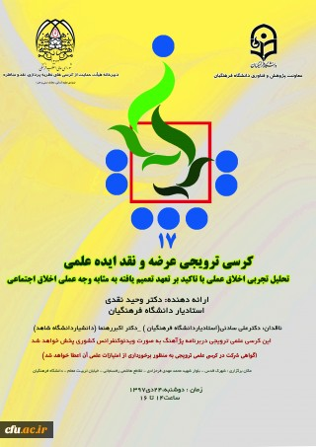
به گزارش معاونت پژوهش و فناوری دانشگاه فرهنگیان، در ادامه اجرای برنامه برگزاری کرسی های علمی ترویجی و باز کردن فضای نقد و گفتگوی سازنده علمی در محیط های دانشگاهی و حمایت از کرسی های نظریه پردازی نقد و مناظره، هفدهمین کرسی علمی-ترویجی عرضه و نقد ایده علمی دانشگاه فرهنگیان با عنوان "تحلیل تجربی اخلاق عملی با تأکید بر تعهد تعمیم یافته به مثابه وجه عملی اخلاق اجتماعی" برگزار خواهد شد.
ارائه دهنده این کرسی دکتر "وحیدنقدی" عضو هیئت علمی دانشگاه فرهنگیان تهران و ناقدان آن دکتر علی سادئی استادیار و عضو هیأت علمی دانشگاه فرهنگیان تهران و دکتر اکبر رهنما دانشیار دانشگاه شاهد هستند.
این کرسی روز دوشنبه 1397/10/24 از ساعت 14 الی 16 بصورت ویدئوکنفرانسی با میزبانی مدیریت پردیس های دانشگاه فرهنگیان استان تهران در برنامه پژآهنگ به صورت ویدئوکنفرانس کشوری پخش خواهد شد.
علاقمندان می توانند با حضور در سازمان مرکزی یا در مدیریت های استانی پردیس های دانشگاه فرهنگیان سراسر کشور از این سخنرانی بهره ببرند.
لازم به ذکر است به شرکت کنندگان در این کرسی علمی –ترویجی گواهی ضمن خدمت از طریق سامانه جامع بالندگی اعطاء خواهدشد.

